行业标准
《金属热喷涂层表面洛氏硬度试验方法》
编制说明书
（讨论稿）

《金属热喷涂层表面洛氏硬度试验方法》标准编制组
编写单位：钢铁研究总院有限公司

二〇二三年八月
金属热喷涂层表面洛氏硬度试验方法
行业标准编制说明

一、工作简况
1.1 项目来源
根据《工业和信息化部关于印发2022年第二批行业标准制修订计划的通知》（工信厅科函[2022]94号）的要求，由钢铁研究总院有限公司负责组织修订《金属热喷涂层表面洛氏硬度的测定》有色行业标准，项目计划编号为2022-1728T-YS，计划完成年限2024年。标准起草单位为：钢铁研究总院有限公司。参与单位为：陕西科技大学、钢研昊普科技有限公司、钢研纳克检测技术有限公司、国合通用（青岛）测试评价有限公司、北矿新材料科技有限公司、北京有色与稀土应用研究所、安泰科技股份有限公司、甘肃工业大学、中南大学、广东省科学院新材料研究所、钢研高纳科技股份有限公司。
1.2 本标准所涉及的产品及实验简况
热喷涂，是将熔融状态的喷涂材料，通过高速气流使其雾化喷射在零件表面上，形成喷涂层的一种金属表面加工方法。我们把特殊的工作表面叫 "涂层"，把制造涂层的工作方法叫"热喷涂"，它是采用各种热源进行喷涂和喷焊的总称。热喷涂是表面工程技术的重要组成部分，一直是我国重点推广的新技术项目。热喷涂层因涂层材料的不同从而使工件表面获得不同硬度、耐磨、耐腐、耐热、抗氧化、隔热、绝缘、导电、密封、消毒、防微波辐射以及其他各种特殊物理化学性能。它可以在设备维修中修旧利废，使报废的零部件"起死回生"；也可以在新产品制造中进行强化和预保护，使其“益寿延年”。
涂层与基体材料结合时，在保证涂层与基体有足够牢固的结合条件下，进一步针对涂层的使用条件提出涂层的性能要求，涂层硬度是最常见的测定涂层性能的力学性能参数，最终决定涂层使用性能，也是判定涂层力学性能的重要标志之一，故测定涂层表面硬度强度尤为重要。
但本标准是在1988年首次制定国家标准，在2006年调整为行标，至今未修订。几十年来，国内热喷涂行业取得了长足的进步，相关测试设备及附件有了很大的变化，该标准无论从内容还是形式、规范上都不再适应现代性能测试的要求，因此随着热喷涂行业及生产技术的不断发展，为了更好的指导涂层的质量，对该标准进行修订，以更好的满足行业的需求。
1.3 起草单位及主要修订人工作情况
1.3.1 起草单位情况
钢铁研究总院有限公司是我国金属新材料研发基地、行业共性关键技术创新基地和冶金分析测试权威机构，承担了我国冶金行业85%以上国防军工新材料研发任务和50%以上共性关键技术研发任务，先后研制了近千种高技术新材料，满足了我国国防军工重点型号、国民经济重大工程建设需求。围绕材料品质提升、产品用户技术、冶金工艺及装备技术等领域，开发了一批新产品、新工艺、新技术、新装备，为能源石化、交通建筑、海洋工程、机械电子等提供了强力材料技术支撑，引领了冶金及用户行业转型升级和创新发展。
钢铁研究总院有限公司拥有先进齐全的研发基础条件，通过了ISO9001质量管理体系认证，具备武器装备科研生产许可证。主要生产设备：真空自耗电弧炉，气体保护电渣重熔炉，高温烧结炉，真空定向凝固炉，先进高功率激光焊接系统，大尺寸高能量充磁设备，机械合金化球磨机，粉末脱气、装套、封焊设备，气体雾化装置，超高温退火炉，热等静压机等。主要检测设备：纳米压痕试验机、原子力显微镜、透射电镜、低频疲劳性能及缺口敏感性试验机，120T材料试验机，高温显微镜，磁力显微镜，超高矫顽力变温测试仪，辉光质谱仪，扫描电镜，可控冷却速度热处理炉，高温持久蠕变实验机，场发射电子探针，热动态三维显微镜等。
1.3.2 参编单位及主要起草人工作情况
整个标准修订过程中各参编单位给予了大力的支持和帮助。陕西科技大学、甘肃工业大学负责本标准的调研工作及提供热喷涂试样，陕西科技大学、钢研昊普科技有限公司、钢研纳克检测技术有限公司、国合通用（青岛）测试评价有限公司、北矿新材料科技有限公司、北京有色与稀土应用研究所、安泰科技股份有限公司、中南大学、广东省科学院新材料研究所、钢研高纳科技股份有限公司提供了为标准的编制提供了相关的测试数据、负责实验验证等工作。同时标准参与单位针对标准的讨论稿和征求意见稿提出修改意见，确保实验参数能够满足检测以及实际使用要求。
标准主要起草人及分工见表1。
表1 标准主要修订人及分工
序号 | 联系人姓名 | 工作单位 | 分工
1
2
3
4
1.4 主要工作过程
钢铁研究总院有限公司组织骨干技术人员成立的项目编制组，制定研究技术路线和实施方案，并组织开展该项目的试验研究与验证工作。主要工作过程经历如下阶段：
1.4.1立项阶段
钢铁研究总院有限公司向全国有色金属标准化技术委员会粉末分标委（SAC/TC243/SC1）提交了行业标准YS/T 541-2006《金属热喷涂层表面洛氏硬度试验方法》标准修订的项目建议书、标准草案和立项报告等材料，经全体委员论证同意立项。随后由秘书处组织全体委员投票，投票通过后转报给工业和信息化部科技司，并挂网向社会公开征求意见。
2022年11月，工业和信息化部发布了《工业和信息化部关于印发2022年第二批行业标准制修订计划的通知》（工信厅科函[2022]94号，正式下达该标准的修订任务，由钢铁研究总院有限公司负责组织修订《金属热喷涂层表面洛氏硬度的测定》有色行业标准，项目计划编号为2022-1728T-YS，计划完成年限2024年。技术归口单位为全国有色金属标准化技术委员会。
1.4.2起草阶段
2023年2月，全国有色金属标准化技术委员会在广东省佛山市组织召开会议，钢铁研究总院有限公司、北矿新材科技有限公司、广东省科学院工业分析检测中心、广东省科学院新材料研究所、国标（北京）检验认证有限公司、国合通用（青岛）测试评价有限公司、江苏威拉里新材料科技有限公司、深圳注成科技股份有限公司、西北有色金属研究院、株洲硬质合金集团有限公司等21单位32位专家代表参加了会议等单位参加了会议，会议对本项目进行了任务落实。
钢铁研究总院有限公司在接到项目下达的任务后立即与参编单位成立标准编制工作组，对目标任务进行了分解，明确成员的任务要求，制定工作计划和进度安排。项目运行以来，工作组成员查阅了大量的国内外相关文献资料，收集、整理，对国内相关制造、使用单位进行测试方法调研，并就该表面洛氏硬度测试方法进行了充分论证，于2023年8月形成本标准讨论稿。本标准讨论稿完成后，在编制组及公司内部进行了多次交流，广泛征求意见，对本标准讨论稿进行了认真的修改和完善，最后形成了该标准的征求意见稿。
1.4.3 征求意见阶段
2022年X月X日，全国有色金属标准化技术委员会组织等，以及XXX等XX家单位XX、位专家代表参加了会议。与会代表对本标准征求意见稿进行了认真、细致的讨论，提出了修改意见及建议。标准编制小组根据专家提出的修改意见与建议进行了修改，形成了标准预审稿。
2022年X月XX~XX日，由全国有色金属标准化技术委员会主持在XXXX召开了本标准的预审会。来 等，等 XX家单位 XX 位专家代表参加了会议。与会代表对本标准预审稿进行了认真、细致的讨论，并提出修改意见，标准编制组采纳了相关意见，并对标准进行修改完善，形成标准送审稿及编制说明，并提交标委会对标准进行审查。
同时全国有色金属标准化技术委员会通过工作群、邮件向委员单位征求意见，并将征求意见资料在www.cnsmq.com网站上挂网。征求意见的单位主要包括生产、经销、使用、科研、检验等单位以及科研院校，征求意见单位广泛且具有代表性，征求意见时间大于2个月。
2023年X月标准制定工作组对收集到的意见进行整理，共收到了XX条意见，形成了标准征求意见稿意见汇总处理表。标准制定工作组对征求意见稿进行修改，形成标准送审稿。
1.4.4 审查阶段
XXX年XX月XX日，行业标准《金属热喷涂层表面洛氏硬度试验方法》审定会由全国有色金属标准化技术委员会主持，于XX召开。来自 等、XXX、XXX以及XXX、XXX等XX家单位XX位专家代表参加了会议，见《有色金属标准审定会参加单位及代表签名》。对标准送审稿进行了认真、细致的讨论，见《有色金属行业标准审定会会议纪要》。具体修改意见见《有色金属行业标准审定会会议纪要》。
与会专家经过讨论后一致认为：本标准的制定遵循了满足用户需求、技术内容合理、检验方法可行的原则，充分考虑了生产企业、使用单位及相关各方的意见和建议。本标准的修定将对自熔合金粉末产品具有较强的规范和指导作用，达到了国内先进水平。建议编制组单位按以上修改意见修改后，形成行业标准报批稿上报。
1.4.5报批阶段
标准编制组对标准文本和编制说明进行修改完善，形成标准报批稿报送至全国有色金属标准化技术委员会（SAC/TC 243），现上报至工信部审批、发布。
二、标准编制原则和确定标准主要内容的论据
2.1 标准编制原则
本标准按照GB/T 1.1-2020《标准化工作导则 第1部分：标准化文件的结构和起草规则》给出的规则修订。本标准代替行业标准《金属热喷涂层表面洛氏硬度的测定》（YS/T 541-2006）。
修订以测定金属热喷涂层表面洛氏硬度测定的国内外标准、国内各高校研院所对科研试验及国内主要生产厂家的对产品质量的检测需求为重要依据，结合行业技术发展，试验设备和试验方法更新换代，形成适用于我国国情的金属热喷涂层表面洛氏硬度测定的方法标准，以提高产品质检的统一性和先进性。
2.1.1 符合性
随着粉末冶金行业及试验设备的快速发展，原有的热喷涂层表面洛氏硬度的测定标准（YS/T 541-2006）已满足不了国内相关材料测试领域的市场需求。
为满足钢铁、有色金属工业以及相关行业对热喷涂层表面洛氏硬度的测定要求，本标准编制小组在各工业领域和相关行业内进行充分的调研和论证的基础上，对原有的标准进行了必要的修订，主要包括标准的规范性引用文件、计算公式、表面洛氏硬度表示方法示例、方法原理、试验结果精度等。本标准修改稿在参照国内同类测试技术水平的基础上，体现国内大多数洛氏硬度的测定要求，充分考虑相关企业和使用单位检测方式的意见和建议，力争做到标准切实可行，具有可操作性能够符合目前各相关行业的实际并被应用单位普遍接受。
2.1.2 先进性
随着粉末冶金行业及试验设备的快速发展，热喷涂层表面洛氏硬度的测定应该向高标准要求的测试方法靠近，更能反映同一行业的产品性能指标，为体现对国内相关热喷涂生产企业的技术特点及检测手段的支持，本标准中对原有的标准进行了必要的修订，主要包括标准的规范性引用文件、计算公式、表面洛氏硬度表示方法示例、方法原理、试验结果精度等进行了修改和完善，使其更能适应行业发展的需求，并使标准体现先进性。
2.2 标准修订的主要内容
根据前期调研情况提出对以下内容进行修订。
2.2.1 标准规范性引用文件的增加
增加了GB/T230.2和230.3规范性引用文件。
GB/T 230.2 金属材料 洛氏硬度试验 第2部分：硬度计（A、B、C、D、E、F、G、H、K、N、T标尺）的检验与校准
GB/T 230.3 金属材料 洛氏硬度试验 第3部分：标准硬度块（A、B、C、D、E、F、G、H、K、N、T标尺）的标定
金属热喷涂层表面洛氏硬度的试验结果的测量统一性和准确性与试验设备密切相关，对硬度计的计量检验要求能保证各试验方所使用试验设备在试验误差内，以进一步保证试验结果的测量统一性和准确性。
2.2.2 对符号及说明的修改
为跟GB/T230.1《金属材料 洛氏硬度试验 第1部分：试验方法》中符号表示一致，将“e”更改为“h”，将“卸除主负荷后，在初负荷作用下压入深度的残余增量，增量以0.001mm为单位。”更改为“卸除主负荷后，在初负荷作用下压入深度的残余增量。”
将表面洛氏硬度计算公式“FN=100-e”更改为“表面洛氏硬度=100-h/0.001”，将表面洛氏硬度计算公式“FT=100-e”更改为“表面洛氏硬度=100-h/0.001”。
2.2.3 增加表面洛氏硬度的表示方法示例
为了更加清楚的表示表面洛氏硬度，增加了表示方法的示例。
2.2.4 增加了方法原理
将规定尺寸和形状的试样和压头，分两级试验力压入试样表面，初负荷加载后，测量在初负荷作用下的压入深度，随后施加主负荷，在卸除主负荷后保持初负荷时测量压入深度的残余增量。
2.2.5 对试样基体尺寸的修改
试样基体尺寸只要满足试验要求，并且至少满足5个测试点即可，没必要对基体尺寸进行要求，限制了试验的应用，所以本标准对基体尺寸进行了修改。
2.2.6 对试样试验面要求的修改
试验面的表面质量直接影响试验结果，为了更加统一和准确的测量试样表面洛氏硬度的试验结果，将 “试样的试验面应光滑、洁净。”更改为“试样的试验面应光滑、洁净，且不应有氧化皮及外来污物，尤其不应有油脂。”。
2.2.7 对试验步骤的修改
几十年来，洛氏硬度设备的快速发展，之前的试验步骤已经不适应目前的设备，并且GB/T230.1《金属材料 洛氏硬度试验 第1部分：试验方法》的方法步骤也根据现在设备进行了更新。所以试验步骤进行以下修改：
将“在施加初负荷时，指针或指示线不超过硬度计规定标志，否则应卸除初负荷，在试样另一位置试验。”更改为“初负荷的加载时间不超过2s，保持时间应为s。”；
将“调整示值指示器于零点后，在4～8s内施加完主负荷。”更改为“在4s内施加完主负荷。”；
将“施加完主负荷后，总负荷的保持时间的长短应以示值指示器指针或指示线基本停止移动为准。”更改为“施加完主负荷后，总负荷的保持时间的长短应以压头基本停止移动或硬度值不变化为准。”；
将“从相应的标尺刻度盘上读出硬度值。”更改为“记录硬度值”。
2.2.8对试验结果的修改
将试验结果“应精确到0.5个洛氏硬度单位。”更改为“应精确到0.1个洛氏硬度单位。”
2.2.9对试验报告的修改
试验报告增加了“总负荷的保持时间”。
2.3 主要试验验证情况
2.3.1 不同基体形状及尺寸的表面洛氏硬度
选取了四种试样基体尺寸进行试验，结果如表1和图1至图3所示。
表1 不同基体形状和尺寸的表面洛氏硬度实验结果
基体尺寸 | 涂层厚度 | 硬度标尺 | 点1 | 点2 | 点3 | 点4 | 点5 | 点6 | 点7 | 点8 | 点9 | 点10 | 平均值
φ30*20 | 0.30 | 15N | 72.4 | 77.2 | 81.0 | 75.8 | 85.6 | 81.2 | 73.6 | 85.2 | 85.6 | 82.4 | 80.0
φ30*20 | 0.30 | 30N | 69.4 | 58.4 | 57.2 | 67.4 | 49.6 | 64.8 | 43.2 | 51.8 | 41.8 | 58.4 | 56.2
φ30*20 | 0.30 | 45N | 39.8 | 28.0 | 22.0 | 37.8 | 34.2 | 26.0 | 33.0 | 38.0 | 26.6 | 28.6 | 31.4
40*20*20 | 0.30 | 15N | 66.2 | 73.2 | 69.2 | 80.6 | 77.8 | 77.6 | 77.8 | 64.0 | 73.4 | 66.0 | 72.6
40*20*20 | 0.30 | 30N | 66.2 | 42.2 | 40.2 | 45.2 | 38.8 | 40.6 | 44.2 | 49.8 | 53.0 | 52.6 | 47.3
40*20*20 | 0.30 | 45N | 35.0 | 26.4 | 31.6 | 32.0 | 16.4 | 26.0 | 24.6 | 32.6 | 20.2 | 22.0 | 26.7
20*20*10 | 0.30 | 15N | 73.2 | 80.8 | 68.2 | 81.6 | 80.8 | 73.2 | 74.8 | 77.2 | 81.6 | 75.6 | 76.7
20*20*10 | 0.30 | 30N | 57.8 | 53.4 | 53.8 | 53.8 | 57.8 | / | / | / | / | / | 55.3
20*20*10 | 0.30 | 45N | 23.4 | 27.0 | 22.0 | 15.6 | 39.6 | 25.0 | 22.2 | 40.6 | 29.2 | 27.0 | 27.2
10*10*10 | 0.30 | 15N | 80.6 | 77.6 | 82.6 | 81.0 | 81.0 | / | / | / | / | / | 80.6
10*10*10 | 0.30 | 30N | 50.8 | 57.6 | 57.4 | 57.8 | 52.8 | / | / | / | / | / | 55.3
10*10*10 | 0.30 | 45N | 25.8 | 27.0 | 34.4 | 20.0 | 30.2 | 29.0 | 31.2 | 25.8 | 30.0 | 30.0 | 28.3

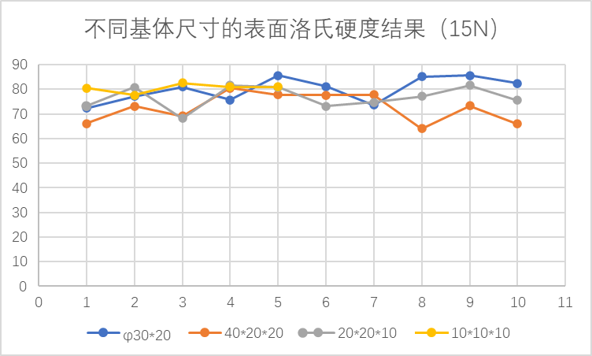
图1 不同基体尺寸的表面洛氏硬度结果（15N）
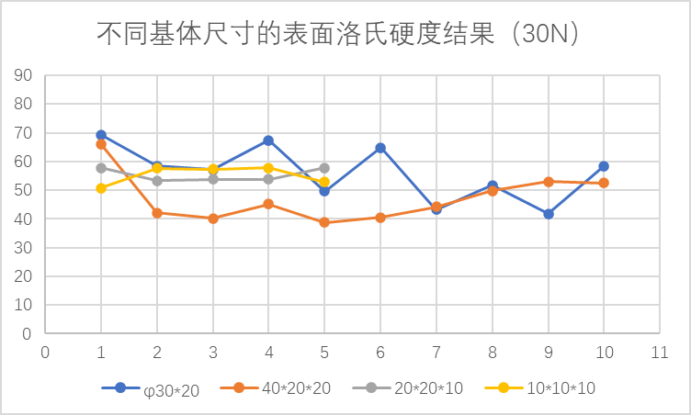
图2 不同基体尺寸的表面洛氏硬度结果（30N）
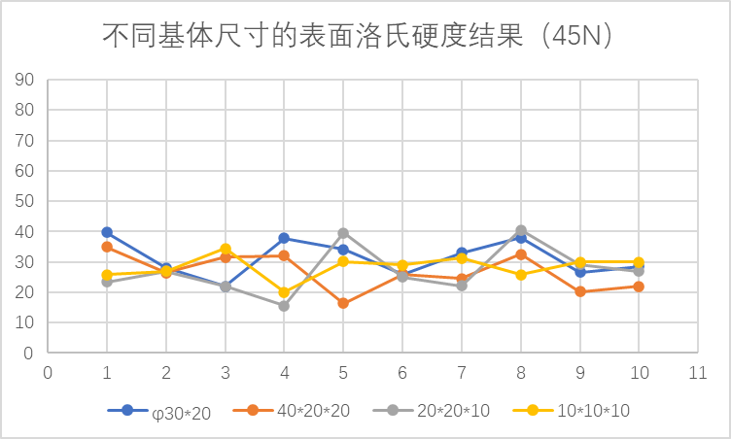
图3 不同基体尺寸的表面洛氏硬度结果（45N）

从试验结果可以看出，热喷涂层厚度一定的情况下，针对不同基体尺寸在15N、30N和45N表面洛氏硬度标尺下分别进行测试，发现同一标尺下，虽然5到10个数据点之间会有小幅度范围的波动，但是试验结果的平均值相差不大，所以基体尺寸大小对试验结果影响不大，故将基体尺寸进行修改，改为试验表面满足至少可打5个试验点（1cm²以上），或按相关规定双方协商，并且试样背面不得有明显变形。
2.3.2 不同热喷涂的表面洛氏硬度
在基体尺寸为20*20*10的条件下，选取了不同厚度的热喷涂层的样品，结果如表2和图4至图6所示。
表2 不同热喷涂层厚度的表面洛氏硬度实验结果
涂层厚度 | 硬度标尺 | 点1 | 点2 | 点3 | 点4 | 点5 | 点6 | 点7 | 点8 | 点9 | 点10 | 平均值
0.15 | 15N | 64.0 | 72.0 | 66.2 | 59.2 | 60.0 |  |  |  |  |  | 64.3
0.15 | 30N | 29.4 | 32.6 | 33.8 | 26.6 | 32.6 | 27.2 | 35.2 | 30.2 | 22.4 | 28.2 | 29.8
0.15 | 45N | 不合适（压痕深度大于100μm）
0.30 | 15N | 73.2 | 80.8 | 68.2 | 81.6 | 80.8 | 73.2 | 74.8 | 77.2 | 81.6 | 75.6 | 76.7
0.30 | 30N | 57.8 | 53.4 | 53.8 | 53.8 | 57.8 | / | / | / | / | / | 55.3
0.30 | 45N | 23.4 | 27.0 | 22.0 | 15.6 | 39.6 | 25.0 | 22.2 | 40.6 | 29.2 | 27.0 | 27.2
0.36 | 15N | 61.6 | 68.2 | 74.0 | 80.8 | 79.4 | / | / | / | / | / | 72.8
0.36 | 30N | 63.8 | 47.0 | 38.6 | 38.8 | 48.0 | 46.0 | 50.2 | 55.6 | 56.8 | 46.2 | 49.1
0.36 | 45N | 32.4 | 38.6 | 21.6 | 31.6 | 16.0 | 29.4 | 22.0 | 28.0 | 24.2 | 31.8 | 27.6
0.41 | 15N | 76.8 | 79.6 | 80.4 | 74.0 | 72.8 | / | / | / | / | / | 76.7
0.41 | 30N | 69.8 | 63.6 | 53.8 | 63.4 | 70.6 | / | / | / | / | / | 64.2
0.41 | 45N | 38.6 | 31.4 | 31.6 | 32.8 | 39.8 | / | / | / | / | / | 34.8
0.46 | 15N | 76.8 | 80.0 | 79.4 | 76.8 | 76.0 | / | / | / | / | / | 77.8
0.46 | 30N | 58.8 | 56.0 | 71.8 | 72.4 | 68.8 | 69.2 | 67.0 | 71.4 | 66.4 | 71.4 | 67.3
0.46 | 45N | 34.6 | 38.8 | 36.6 | 33.0 | 51.0 | 52.0 | / | / | / | / | 41.0
0.51 | 15N | 81.6 | 80.8 | 76.4 | 80.0 | 81.8 | / | / | / | / | / | 80.1
0.51 | 30N | 71.4 | 57.8 | 54.0 | 64.2 | 68.2 | 68.2 | 58.2 | / | / | / | 63.1
0.51 | 45N | 52.0 | 39.6 | 52.2 | 40.6 | 52.0 | / | / | / | / | / | 47.3
0.56 | 15N | 80.2 | 81.8 | 77.8 | 78.8 | 81.6 | / | / | / | / | / | 80.0
0.56 | 30N | 67.0 | 64.2 | 56.4 | 55.8 | 56.4 | 58.0 | 70.4 | 73.0 | 65.6 | 68.2 | 63.5
0.56 | 45N | 40.4 | 46.4 | 41.8 | 52.2 | 55.2 | / | / | / | / | / | 47.2
0.71 | 15N | 82.6 | 81.0 | 67.0 | 81.6 | 68.2 | 83.0 | / | / | / | / | 77.2
0.71 | 30N | 70.8 | 67.2 | 69.2 | 57.8 | 65.8 | / | / | / | / | / | 66.2
0.71 | 45N | 38.0 | 44.4 | 52.6 | 47.0 | 57.0 | 48.2 | / | / | / | / | 47.9

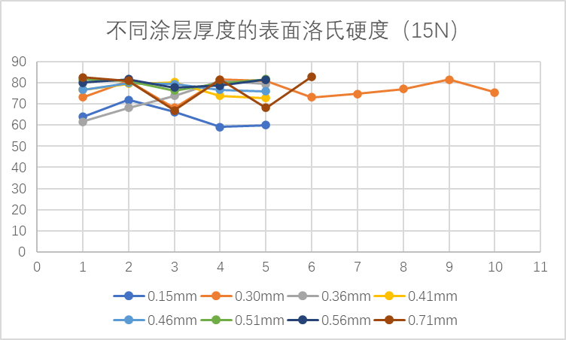
图4 不同涂层厚度的表面洛氏硬度结果（15N）
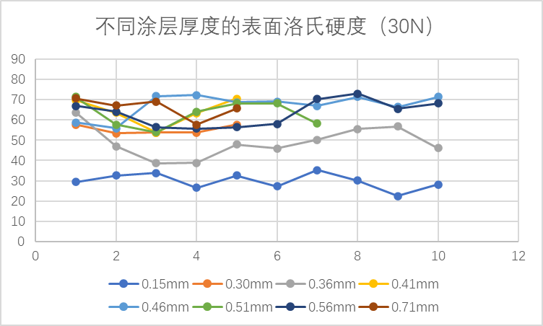
图5 不同涂层厚度的表面洛氏硬度结果（30N）
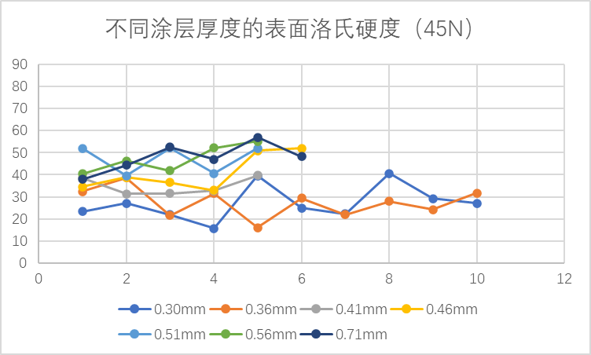
图6 不同涂层厚度的表面洛氏硬度结果（45N）

从表格中可以看出在热喷涂层厚度为0.30mm到0.71mm时，用15N标尺测定的表面洛氏硬度最大值为80.0，最小值为72.8，相差不大，而0.15mm厚度的喷涂层表面洛氏硬度为64.3，相比其他厚度硬度相差较大，并且和根据GB/T230.1 《金属材料 洛氏硬度试验方法 第1部分：试验方法》中表面洛氏硬度标尺适用范围为70HR15N~94HR15N、42HR30N~86HR30N、20HR45N~77HR45N，从实验结果可以看出，在热喷涂层厚度为0.30到0.71的范围内，表面洛氏硬度标尺选用15N、30N和45N均适用。而 0.15mm的厚度得到的硬度值不满足此要求，故热喷涂层的最小厚度为0.15mm设置不合理，受基底影响，无法得出正确的硬度值，标准适用范围，应进行更改，适用于0.15mm及以上热喷涂层材料硬度测试，0.15mm及以下涂层硬度测试建议采用纳米压入法进行测试。
2.3.3 氧乙炔焰焊样品的表面洛氏硬度
在基体尺寸为φ30*20及20*20*10的条件下，选取了不同厚度的氧乙炔焰焊涂层的样品，结果如表3所示。（实际样品涂层情况不一致，基体尺寸为φ30*20涂层厚度为2mm，基体尺寸为20*20*10涂层厚度为2.0mm和1.5mm的样品表面为斜面，且表面凹凸不平；基体尺寸为20*20*10涂层厚度为1.0mm和0.5mm的样品表面平整。）

表3不同氧乙炔焰焊涂层厚度的硬度实验结果
基体尺寸 | 涂层厚度 | 硬度标尺 | 点1 | 点2 | 点3 | 点4 | 点5 | 平均值
φ30*20 | 2.0 | 15N | 40.0 | 56.2 | 66.4 | 58.6 | 48.2 | 53.9
φ30*20 | 2.0 | 30N | 44.0 | 30.2 | 19.6 | 40.4 | 40.0 | 34.8
φ30*20 | 2.0 | 45N | 32.8 | 6.0 | 649.3 | 19.0 | 9.2 | /
20*20*10 | 2.0 | 15N | 75.4 | 56.4 | 46.8 | 24.8 | 45.2 | 49.7
20*20*10 | 2.0 | 30N | 20.4 | 20.4 | 2.2 | 649.7 | 631.3 | /
20*20*10 | 2.0 | 45N | 18.8 | 13.6 | 649.1 | 620.3 | / | /
20*20*10 | 1.5 | 15N | 74.2 | 71.2 | 60.0 | 69.2 | 78.6 | 66.6
20*20*10 | 1.5 | 30N | 39.2 | 32.0 | 36.8 | 37.8 | 45.6 | 38.3
20*20*10 | 1.5 | 45N | 5.0 | 17.2 | 1.0 | 32.0 | 36.8 | 18.4
20*20*10 | 1.0 | 15N | 74.6 | 71.2 | 69.0 | 72.6 | 71.2 | 71.7
20*20*10 | 1.0 | 30N | 40.6 | 33.2 | 30.2 | 39.6 | 38.8 | 36.5
20*20*10 | 1.0 | 45N | 20.2 | 23.0 | 18.0 | 15.6 | 17.0 | 18.8
20*20*10 | 0.5 | 15N | 72.2 | 69.2 | 69.6 | 70.6 | 66.4 | 69.6
20*20*10 | 0.5 | 30N | 42.2 | 44.2 | 43.2 | 40.4 | 42.2 | 42.4
20*20*10 | 0.5 | 45N | 25.0 | 16.8 | 20.8 | 23.4 | 23.6 | 21.9

从表格的试验结果可知，样品表面情况直接影响表面洛氏硬度的结果，当表面平整时，从表中可知涂层厚度为1.0和0.5时，试验结果较为稳定。
三、 标准水平分析
3.1采用国际标准和国外先进标准的程度
本标准是根据国内外标准变化、行业技术发展和各单位产品试验需求而修订，与原标准相比，本标准部分指标进行了提升，因此本标准达到国内先进水平。3.2 国际、国外同类标准水平的对比分析
无
3.3 与现有标准及制定中标准协调配套的情况
经查，标准与现有标准及制定中的标准无重复交叉的情况。
3.4 涉及国内外专利及处置情况
经查，本标准不涉及国内外专利。
四、与有关的现行法律、法规和强制性国家标准的关系
与有关的现行法律、法规和强制性国家标准没有冲突。
五、重大分歧意见的处理经过和依据
暂无重大分歧意见。
六、标准作为强制性标准或推荐性标准的建议
建议作为推荐性有色行业标准。
七、贯彻标准的要求和措施建议
标准发布后宣贯实施。
八、废止现行有关标准的建议
本标准颁布实施后，代替YS/T 541-2006《金属热喷涂层表面洛氏硬度试验方法》。
九、其他应予说明的事项
无。
十、预期效果
《金属热喷涂层表面洛氏硬度试验方法》行业标准的修订，使标准更加满足各单位的要求，将为科研、试验、生产、应用、贸易等方面提供最基本的技术标准依据，在该标准的基础之上促使试验、产品与国际接轨。

